Муниципальное общеобразовательное учреждение «Средняя общеобразовательная школа
с углублённым изучением отдельных предметов № 16» г.о.Саранск
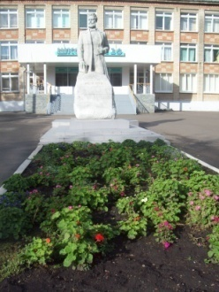
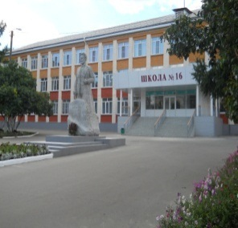
Еженедельная школьная газета


Развиваемся
Общаемся
Стремимся
Творим
№ 28
7-13
апреля
2025 год.

Издается с января 2011 г.
Мир любимых детских книг  Международный день детской книги отмечается ежегодно 2 апреля с 1967 года, для привлечения внимания к проблеме важности чтения детям и детьми. Главная его цель - вовлечь ребят в прекрасный мир литературы и привить вкус к чтению книг.  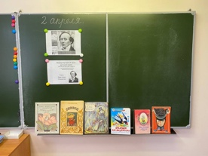  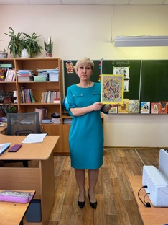  В Международный день детской книги в школе прошли тематические уроки, посвященные сказочнику Гансу Христиану Андерсену. Ребята узнали много нового о жизни и творчестве великого датского писателя.  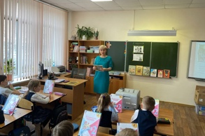  Апашкина Наталья Анатольевна, школьный библиотекарь, рассказала ученикам о детстве Андерсена, его непростом пути к славе и о создании его бессмертных произведений. Особое внимание было уделено анализу наиболее известных сказок, таких как «Гадкий утенок», «Снежная королева» и «Русалочка».  Школьники с удовольствием принимали участие в викторинах и конкурсах, демонстрируя свои знания о героях Андерсена. Они читали отрывки из любимых сказок и рисовали иллюстрации.  Этот день стал настоящим праздником для всех любителей детской литературы и позволил еще раз прикоснуться к волшебному миру сказок, созданному великим сказочником.  6 Апреля - День Геолога  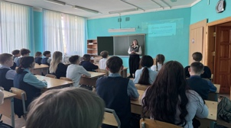  Познавательный час «Если бы я был геологом» для учеников 7 «В» класса проведён учителем географии Акимовой Юлией Дмитриевной  Ребята познакомились с особенностями профессии геолога. Узнали о том, какая это трудная, но очень интересная работа. Геологи  Георгиевская лента - символ страны!  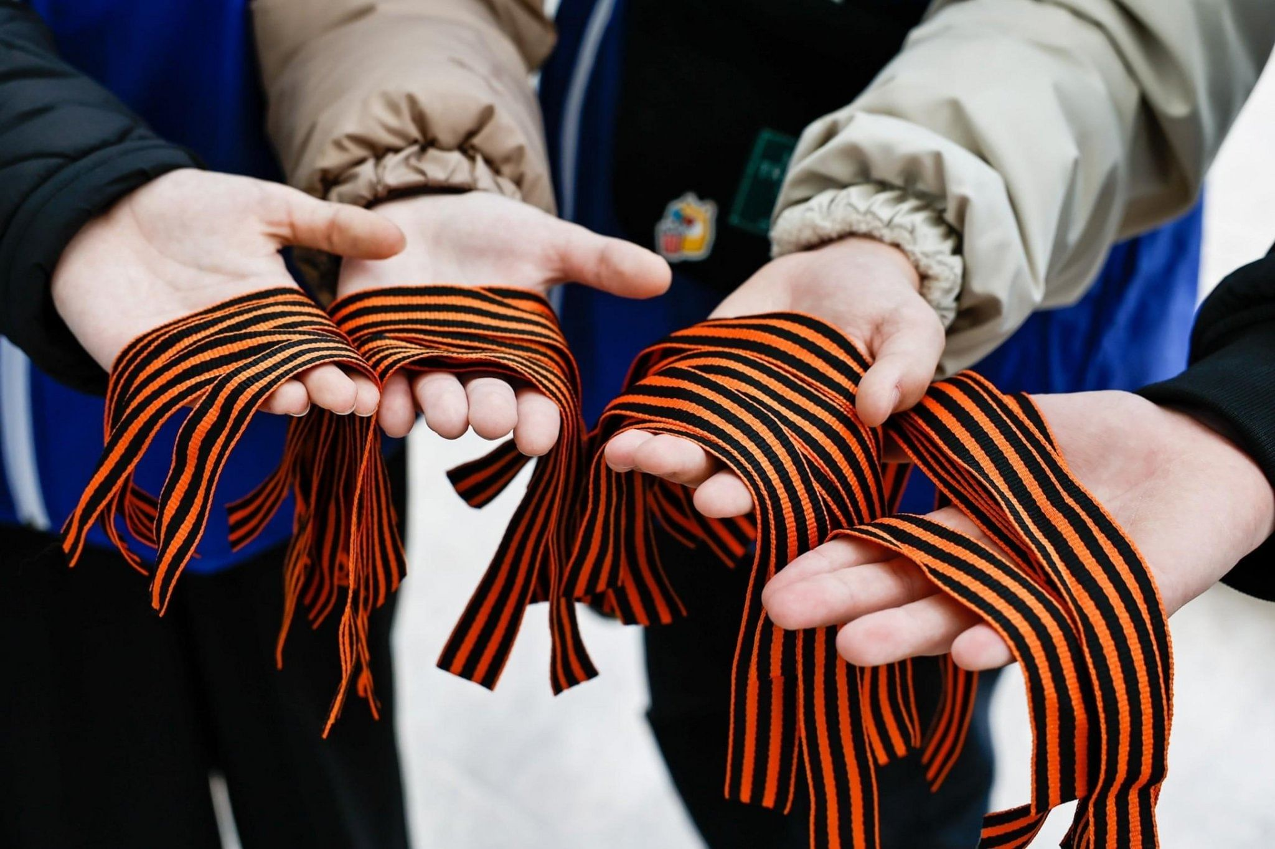  Георгиевская лента - символ страны, с которым наша армия прошла десятки войн и сражений, защищала Родину, чтобы мы жили под мирным небом.  Традиционно и ежегодно, в преддверии Дня Победы во всех регионах России и странах мира проводится акция «Георгиевская ленточка». В преддверии Дня Победы, волонтёры и добровольцы раздают миллионы и миллионы символов Победы гражданам многих государств. Этот символ носят у сердца в знак уважения к подвигу победителей в Великой Отечественной войне. В целях ознакомления с историей возникновения акции, воспитания патриотизма и уважения к историческому прошлому Отечества, бережного отношения к традициям, связанным с Великой Победой, в школе был проведен мастер - класс по изготовлению георгиевских ленточек. Участниками стали учащиеся 5-11 классов.  Учитель технологии Комарова Ирина Викторовна рассказала о значении цветов ленточки, которые символизируют воинскую доблесть и героизм, проявленный на поле боя. Все старались, и у каждого получился памятный символ, сделанный своими руками. Свой опыт работы, полученный на мастер-классе, учащиеся будут передавать другим школьникам.  «Страницы книг расскажут о войне»  1 апреля в нашей школе прошла литературная гостиная, посвященная Дню Победы «Страницы книг расскажут о войне».  С первых дней войны советские писатели и поэты вместе со всем народом встали на борьбу с фашистами. Их оружием были и винтовка, и слово. Поэты - воины мерзли в окопах, ходили в атаку и писали, рассказывали о войне. Поэзия была самым популярным жанром. Поэзия придавала людям силы в годы войны.  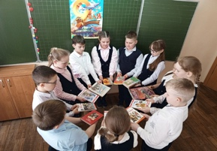  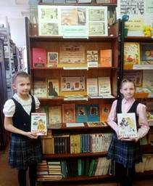  Главная цель мероприятия - воспитание патриотических чувств у детей и подростков на примере лучших образцов литературы о Великой Отечественной войне.  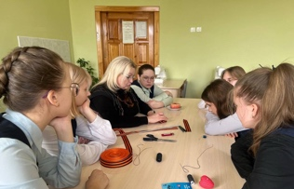  Чтобы живая память о Великой Отечественной войне не ушла вместе с поколением, пережившим тяготы военных лет, в наших силах не дать времени поглотить воспоминания о людях, отдавших свой труд, здоровье и жизнь ради Великой Победы. | 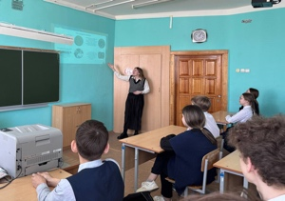  могут в любых погодных условиях провести исследование горных пород, при этом, не боясь подняться высоко в горы или спуститься на самое дно водоёма.  Так, в ходе проведённых мероприятий ребята расширили свой кругозор, познакомились с профессией геолога и узнали много нового о ископаемых.  Акция «Секреты здоровья!»  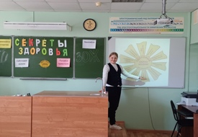  3 апреля школе прошла акция «Секреты здоровья», приуроченная к Всемирному дню здоровья.  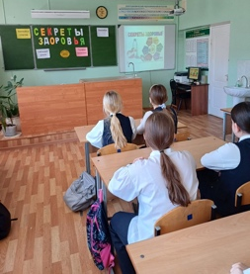  Лихачева Елена Петровна, классный руководитель 6А класса организовала и провела презентацию о здоровом питании и здоровом образе жизни.  Ученики поговорили о важности сбалансированного рациона, полезных продуктов и зависимости, физическщй активности на общее состояние здоровья. Школьники активно участвовали в обсуждении и задавали вопросы.  конкурс чтецов стихотворений о зиме  Учебный центр ПДД  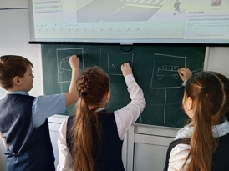  Обучающиеся 3А и 3Б классов продолжают обучение правилам поведения на дороге, посещая республиканский центр по ДДТТ на базе МОУ «Средняя школа №11» г.о.Саранск.  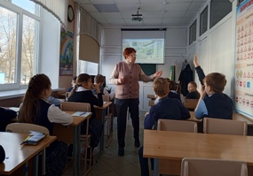  В учебном автоклассе увлекательно и в доступной форме обучающимся напомнили правила дорожного движения. Дети отвечали на вопросы, моделировали различные ситуации на дороге, рисовали дорожные знаки, смотрели поучительный мультфильм. Большое значение было отведено правилам движения пешехода.  «Великие сражения 1941-1945гг.»  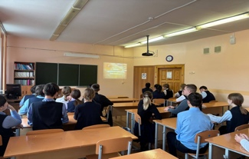  В 7Б классе прошла интеллектуальная игра «Великие сражения 1941-1945гг».  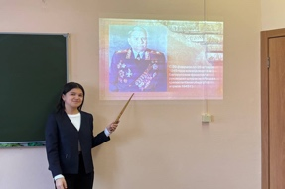  Ребята узнали о самых значимых сражений Великой Отечественной войны.  Семиклассникам рассказали о героизме и мужестве наших солдат, о командном составе, о подвигах медсестёр, познакомили с историческими памятниками великих битв.  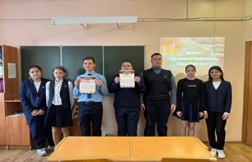  В конце мероприятия Девятаева Наталья Владимировна, классный руководитель 7Б класса обратила внимание учащихся на то, что подвиг народа в Великой Отечественной войне не должен быть забыт потомками.  Безопасность детей  На первой учебной неделе прошли родительские собрания по классам с приглашением сотрудника Госавтоинспекции.  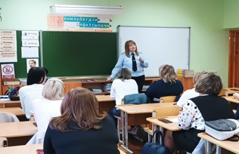  Инспектор провела профилактическую беседу с родителями, в ходе беседы Курышова Татьяна Александровна довела статистику происшествий с участием несовершеннолетних и рассказала об основных причинах детского дорожно-транспортного травматизма. Особое внимание было уделено правилам безопасного поведения при поездках на велосипеде и самокате, а так же о строгом соблюдении правил перевозки детей.  Весенний субботник в школе  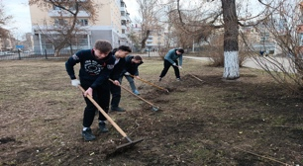  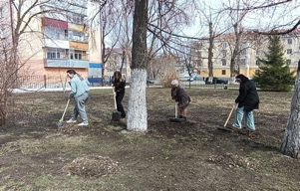  Весна - это время обновления и пробуждения природы. В школах по всей стране весенний субботник стал доброй традицией, которая объединяет учеников, учителей и родителей. Этот день не только позволяет привести в порядок территорию учебного заведения, но и создает атмосферу единства и сотрудничества.  ___________________________________________  Корреспонденты: учащиеся 5 Б. Отпечатано в типографии МОУ «СОШ с УИОП № 16»  Тираж: 25 экземпляров.

